ANEXO 3
Decurso do workshop - exemplo

Fase 4
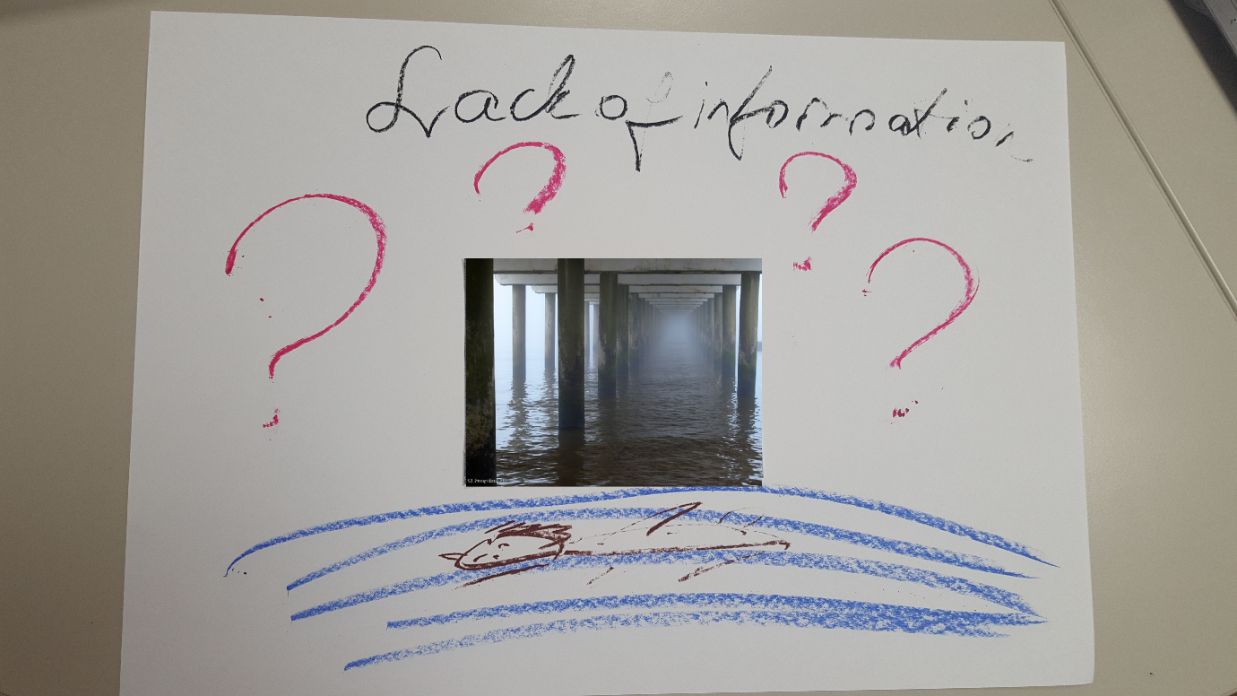
Fase 6
